Тема: Проблемы адаптации второклассников к школе.
Цели собрания:
1. Ознакомить родителей второклассников с проблемами адаптации детей после летних каникул.
2. Предложить практические советы организации общения с учащимися - второклассниками.
3. Ознакомить родителей учащихся с условиями и режимом работы школы, учебным планом на 2 класс.
4. Провести выборы родительского комитета.
Участники: классный руководитель, родители учащихся, учителя.
Форма проведения: родительский практикум.
Организации родительского собрания:
• подготовка приглашений для родителей;
- приглашение на собрание учителей английского языка и физкультуры;
- рисунки детей «Мой автопортрет»;
- разработка сценария родительского собрания;
- выставка литературы по теме собрания.
Штурмуйте каждую проблему с энтузиазмом,
как если бы от этого зависела ваша жизнь.
Л. Кьюби
ХОД СОБРАНИЯ

Вступительное слово классного руководителя
Классный руководитель приветствует родителей и сообщает тему и цели собрания. Затем знакомит с приглашенными на родительское собрание: психологом школы, учителем технологии (трудового обучения), учителем физкультуры, учителем английского языка.
Сообщение классного руководителя
1. Начинаем нашу сегодняшнюю встречу со слов, которые определяют цель разговора:
«Штурмуйте каждую проблему с энтузиазмом, как если бы от этого зависела ваша жизнь» (эпиграф).
- А что будем штурмовать, преодолевать, пытаться решать?
Об этом говорит тема нашего собрания: «Проблемы адаптации второклассников к школе».
Год назад на родительском собрании мы собирали урожай. Ведь на то она и осень.
У нас получилась целая корзинка - «корзина чувств», которые поселились в вашей душе, в вашем сердце, мои уважаемые родители. Опустите руку в корзинку и назовите чувство.
На доске:
Позитивные чувства Негативные чувства
нравится в школе тревога
доволен переживания
радость усталость
ответственность нервозность
привык к режиму беспокойство
гордость за ребенка внутренняя напряженность
хочет учиться
Негативные чувства - это и есть проблемы и трудности семей.
Раз они есть - наша задача их решать. Как? Работать в том направлении, чтобы негативные чувства перевести в позитивные. Можем? Начнем?
- А помогут нам в этом наши дети. А какие они?

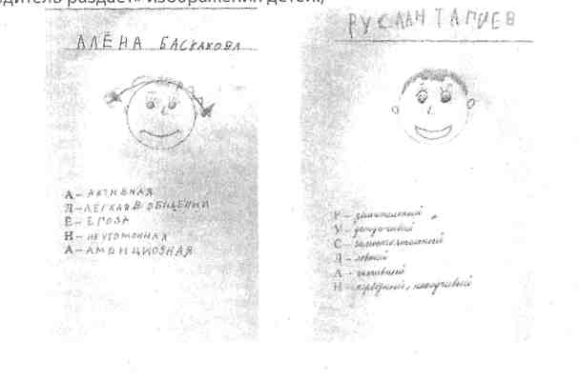
- Вот какие мы! Улыбнулись!
Родительский практикум «Мой ребёнок».
(Классный руководитель предлагает родителям на каждую букву имени своего ребёнка написать качества его характера и положительные и отрицательные).
- Трудно?
- У кого получилось написать по всем буквам?
- На половинку?
- А знаем ли мы своего ребёнка? Вот проблема.
- Кто назовёт качества ребёнка?
На доске.
Позитивные качества Негативные качества
Аккуратный Беспокойный
Активный Болтливый
Вежливый Вредный
Доброжелательный Драчливый
Дисциплинированный Капризный
Искренний Ленивый
Ласковый Нервный
Любознательный Обидчивый
Настойчивый Ябеда
Ответственный
Отзывчивый
Прилежный
Скромный
Старательный
Трудолюбивый
Успешный
Талантливый
Умный
Яркий
- Вот они какие у нас разные!
Что делать? Как решать проблему негатива? (Видеть в ребёнке позитив, помочь ребёнку увидеть в себе позитивное).
Вывод: Мы, взрослые, должны любить ребёнка, разумно любить: стремиться понимать его внутренний мир, его интересы, уважать его личность. Сочетать свои интересы и потребности с интересами и потребностями ребёнка. Это и есть гармоничные взаимоотношения.
Выступление учителей.
Выступают учителя физической культуры, английского языка, отвечают на вопросы родителей.
Знакомство с учебным планом на 2 класс и его материальным обеспечением.

Выборы родительского комитета класса.

Заключительное слово классного руководителя.

Подведение итогов.
- Известный педагог и психолог Симон Соловейчик опубликовал правила, которые могут помочь родителям подготовить ребёнка к жизни среди одноклассников в школе.

